Министерство образования Республики Беларусь

Учреждение образования

«Белорусский государственный университет информатики

и радиоэлектроники»

Специальность «Программная инженерия»

Кафедра инженерной психологии и эргономики

Учебная дисциплина «Основы алгоритмизации и программирования»

ОТЧЕТ

по лабораторной работе №10

«Алгоритмы сортировки и поиска»

Вариант 27

Подготовил: Сивцов А.Д.

Проверил: Усенко Ф.В.

Минск 2024

**Цель работы:** cформировать знания и умения по изучению методов внутренних сортировок. Приобретение навыков реализации алгоритмов сортировок.

Задание: Отсортировать элементы квадратной вещественной матрицы размерности n, стоящие на побочной диагонали, применив сортировку бинарным включением.

#include <iostream>

using namespace std;

void sort(int arr[], int size)

{

for (int i = 1; i < size; i++) {

int j = i - 1;

while (j>=0 && arr[j] > arr[j + 1])

{

swap(arr[j], arr[j + 1]);

j--;

}

}

}

int main() {

setlocale(LC_ALL, "RU");

const int n = 5;

const int m = 5;

int a[n][m];

int b[n];

cout << "Введите матрицу" << endl;

for (int i = 0; i < n; i++) {

for (int j = 0; j < m; j++){

cin >> a[i][j];

}

}

for (int i = 0; i < n; i++) {

b[i] = a[i][n - i - 1];

}

cout << '\n';

cout << "Элементы побочной диагонали:" << endl;

for (int i = 0; i < n; i++) {

cout << b[i] << ' ';

}

cout << '\n';

sort(b, 5);

cout << "Результат сортировки:" << endl;

for (int i = 0; i < n; i++) {

cout << b[i] << ' ';

}

return 0;

}

Результат работы программы представлен на рисунке 1

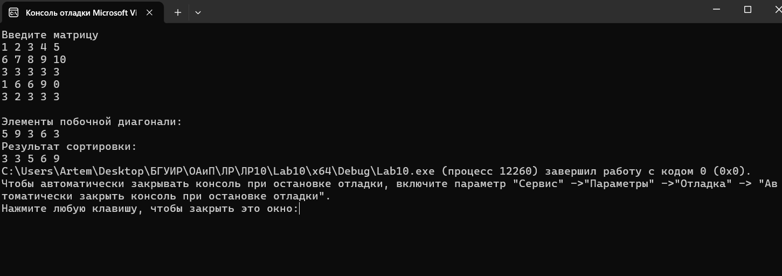

Рисунок 1 – Результат работы программы

Блок-схема работы программы представлена на рисунке 2.

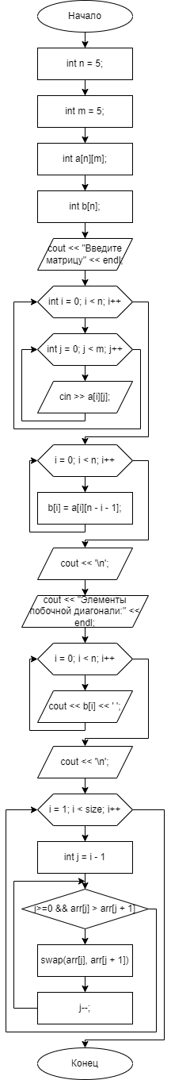

Рисунок 2

**Вывод:** в ходе выполнения работы была достигнута цель данной лабораторной работы: cформировать знания и умения по изучению методов внутренних сортировок. Приобретение навыков реализации алгоритмов сортировок.